**Recursos para Firefox no gratuitos**

A continuación hablaremos sobre a aquellos recursos para implementar las extensiones (plugins) para el navegador Firefox que no son gratuitos.

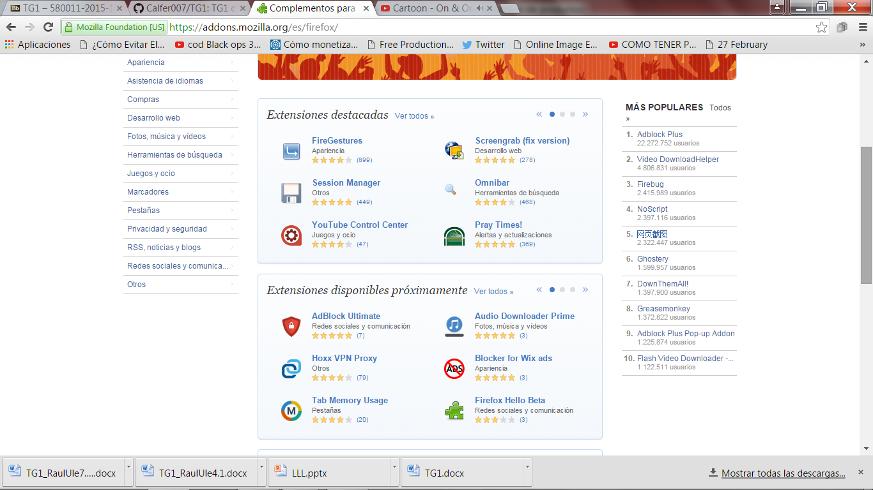

Antes de concretar hablaremos de addonsMozilla (<https://addons.mozilla.org/es/>).

Es el lugar donde encontraremos y podremos descargar extensiones, temas, motores de búsqueda, diccionarios para el navegador.

Todo estos plugins (extensiones) están ordenadas en forma de catálogo.

Una vez descrito lo anterior nos centraremos en ciertos aspectos importantes:

**Dinero:**

* **Equipo Especializado:**Para realizar una extensión se debe invertir en un equipo especializado en los conocimientos de lenguaje de programación ya que con estos lenguajes se crea dichas extensiones para el navegador.
* **Compiladores y software de programación:**Muchos compiladores o software de programación tienen un precio, este costo corresponde con las licencias de uso de dichos software. Estos software son imprescindible para poder programar en ellos y crear la extensión.